TUẦN 17: CHỦ ĐỀ 3: THỰC VẬT VÀ ĐỘNG VẬT
Bài 16: ĐỘNG VẬT CẦN GÌ SỐNG (T3)

I. YÊU CẦU CẦN ĐẠT:
1. Năng lực đặc thù:
- Hoàn thành sơ đồ gợi ý về sự trao đổi khí,nước,thức ăn của động vật với môi trường,
- Vận dụng kiến thức về nhu cầu sống và trao đổi chất ở động vật giải thích được một số hiện tượng trong tự nhiên,ứng dụng trong sử dụng và chăm sóc vật nuôi.
- Rèn luyện kĩ năng hoạt động trải nghiệm, qua đó góp phần phát triển năng lực khoa học.
2. Năng lực chung.
- Năng lực tự chủ, tự học: Biết tự trải nghiệm để kiểm chứng tính thực tiễn của nội dung bài học.
- Năng lực giải quyết vấn đề và sáng tạo: Thực hiện tốt và có sáng tạo trong thực hiện các hoạt động của bài học để nắm chắc kiến thức.
- Năng lực giao tiếp và hợp tác: Biết trao đổi, góp ý cùng bạn trong hoạt động nhóm và trải nghiệm.
3. Phẩm chất.
- Phẩm chất nhân ái: Xây dựng tốt mối quan hệ thân thiện với bạn trong học tập và trải nghiệm.
- Phẩm chất chăm chỉ: Có tinh thần chăm chỉ rèn luyện để năm vững nội dung yêu cầu cần đạt của bài học.
- Phẩm chất trách nhiệm: Có ý thức trách nhiệm với lớp, tôn trọng tập thể.
II. ĐỒ DÙNG DẠY HỌC
- Kế hoạch bài dạy, bài giảng Power point.
- SGK và các thiết bị, học liệu phục vụ cho tiết dạy.

III. HOẠT ĐỘNG DẠY HỌC
Hoạt động của giáo viên | Hoạt động của học sinh
1. Khởi động:
- Mục tiêu:
+ Tạo không khí vui vẻ, khấn khởi trước giờ học.
+ Thông qua khởi động, giáo viên dẫn dắt bài mới hấp dẫn để thu hút học sinh tập trung.
- Cách tiến hành:
- GV tổ chức trò chơi hái hoa dân chủ,mỗi bông hoa mang hình một con vật.GV mời 5 hs lên hái,nêu tên con vật và thức ăn của nó. Bạn nào trả lời nhanh và đúng thì được phần thưởng.  - GV nhận xét, tuyên dương và dẫn dắt vào bài mới. |  | - Một số HS lên trước lớp thực hiện. Cả lớp cùng cổ vũ.  - HS chia sẻ nhận xét.  - HS lắng nghe.
2. Hoạt động:
- Mục tiêu:
+ Quan sát và làm được thí nghiệm đơn giản để phát hiện ra một số tính chất của nước.
+ Nêu được một số tính chất của nước (không màu, không mùi, không vị, không có hình dạng nhất định; chạy từ cao xuống thấp, chảy lan ra khắp mọi phía , thấm qua một số vật và hòa tan một số chất).
+ Rèn luyện kĩ năng làm thí nghiệm, hoạt động trải nghiệm, qua đó góp phần phát triển năng lực khoa học.
- Cách tiến hành:
Hoạt động 3: Trao đổi nước, không khí, thức ăn của động vật với môi trường. (sinh hoạt nhóm 4)  * 3.1 Quan sát tranh:  -GV cho Hs quan sát tranh.  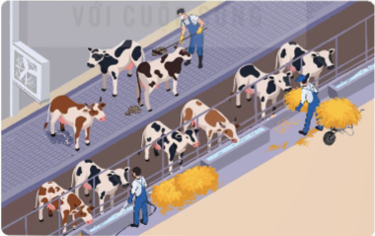  - GV mời các nhóm thảo luận và và trả lời câu hỏi.  -Trong quá trình sống các con vật( con bò) cần lấy gì từ môi trường và thải ra môi trường những gì?  - GV mời đại diện các nhóm báo cáo kết quả  - GV nhận xét chung, chốt lại KL.  * Trong quá trình sống các con vật lấy thức ăn, nước uống, không khí từ môi trường và thải ra môi trường các chất cặn bã(phân và nước tiểu, khí các- bô- níc).  *3.2 Vẽ sơ đồ thể hiế sự trao đổi không khí,nước,thức ăn của động vật với môi trường ( làm việc nhóm 6).  -GV cho HS quan sát và vẽ sơ đồ thể hiện sự trao đổi chất ở động vật với môi trường.  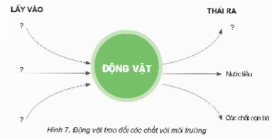  -GV mời các nhóm trình bày.  -Yêu cầu các nhóm nhận xét.  + GV nhận xét, tuyên dương nhóm hoàn thành nhanh và đúng.  -Yêu cầu học sinh hoàn thiện sơ đồ vào vở.  -GV cho hs đọc mục “Em có biết”. |  | -HS làm theo yêu cầu.  -Nhóm thảo luận trả lời.  -Trong quá trình sống các con vật lấy thức ăn, nước uống, không khí từ môi trường và thải ra môi trường các chất cặn bã là phân và nước tiểu, khí các- bô- níc.  -Đại diện nhóm TL  -Hs lắng nghe.  -HS quan sát và thảo luận vẽ vào phiếu học tập.  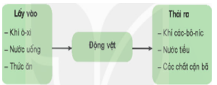  -Đại diện các nhóm lên giới thiệu sơ đồ của nhóm.  - HS lắng nghe.  -2 HS đọc, lớp đọc thầm.
4. Vận dụng trải nghiệm.
- Mục tiêu:
+ Củng cố những kiến thức đã học trong tiết học để học sinh khắc sâu nội dung.
+ Vận dụng kiến thức đã học vào thực tiễn.
+ Tạo không khí vui vẻ, hào hứng, lưu luyến sau khi học sinh bài học.
- Cách tiến hành:
- GV tổ chức trò chơi “Hái hoa dân chủ”  (Mời 4 học sinh tham gia chơi).Mỗi bạn hái một bông hoa và trả lời câu hỏi. Sau 2 phút bạn nào trả lời đúng và nhanh sẽ được tuyên dương.  -Câu 1.Vì sao khi nuôi cá trong bể người ta thường có sục khí tạo dòng nước chảy?  - Câu 2.thức ăn của con mèo là động vật hay thực vật?  - Câu 3. Con bò thức ăn của nó là động vật hay thực vật?  - Câu 4.Con vật muốn sống khỏe mạnh thì cần những yếu tố nào?  -GV nhận xét tuyên dương.  - Nhận xét sau tiết dạy, dặn dò về nhà. | - Học sinh lắng nghe yêu cầu trò chơi.  - HS tham gia trò chơi  -Hs nhận xét câu trả lời của bạn.
IV. ĐIỀU CHỈNH SAU BÀI DẠY:
..............................................................................................................................
..............................................................................................................................
..............................................................................................................................
---------------------------------------------------

TUẦN 17: CHỦ ĐỀ 3: THỰC VẬT VÀ ĐỘNG VẬT
Bài 17: CHĂM SÓC CÂY TRỒNG (T1)
I. YÊU CẦU CẦN ĐẠT:
1. Năng lực đặc thù:
- Vận dụng được kiến thức về nhu cầu sống của thực vật và động vật để đề xuất việc làm cụ thể trong chăm sóc cây trồng,giải thích được tại sao cần phải làm công việc đó.
- thực hiện được việc làm phù hợp để chăm sóc cây trồng ở nhà.
- Rèn luyện kĩ năng làm thực hành, hoạt động trải nghiệm, qua đó góp phần phát triển kĩ thuật chăm sóc cây trồng.
2. Năng lực chung.
- Năng lực tự chủ, tự học: Biết tự chủ thực hiện thí nghiệm, trải nghiệm để kiểm chứng tính thực tiễn của nội dung bài học.
- Năng lực giải quyết vấn đề và sáng tạo: Thực hiện tốt và có sáng tạo trong thực hiện các hoạt động của bài học để năm chắc kiến thức.
- Năng lực giao tiếp và hợp tác: Biết trao đổi, góp ý cùng bạn trong hoạt động nhóm.
3. Phẩm chất.
- Phẩm chất nhân ái: Xây dựng tốt mối quan hệ thân thiện với bạn trong học tập và trải nghiệm.
- Phẩm chất chăm chỉ: Có tinh thần chăm chỉ rèn luyện để năm vững nội dung yêu cầu cần đạt của bài học.
- Phẩm chất trách nhiệm: Có ý thức trách nhiệm bảo vệ cây trồng.
II. ĐỒ DÙNG DẠY HỌC
- Kế hoạch bài dạy, bài giảng Power point.
- SGK và các thiết bị, học liệu phục vụ cho tiết dạy.

III. HOẠT ĐỘNG DẠY HỌC
Hoạt động của giáo viên | Hoạt động của học sinh
1. Khởi động:
- Mục tiêu:
+ Tạo không khí vui vẻ, khấn khởi trước giờ học.
+ Thông qua khởi động, giáo viên dẫn dắt bài mới hấp dẫn để thu hút học sinh tập trung.
- Cách tiến hành:
- GV tổ chức trò chơi để khởi động bài học.  Chia lớp thành 3 nhóm,có tranh một số con vật Gv yêu cầu học sinh lên xếp những con vật đó vào hai nhóm là:  1.Nhóm động vật ăn cỏ.  2. Nhóm động vật ăn thịt.  -nhóm nào xếp nhanh và đúng nhóm đó sẽ thắng cuộc.  -GV Gọi các nhóm nhậ xét bài.  - GV nhận xét, tuyên dương và dẫn dắt vào bài mới. |  | - HS tham gia trò chơi.  -Thảo luận và cử các bạn lên mỗi bạn dán 1 con vật vào nhóm theo yêu cầu.  Hs nhận xét bài nhóm bạn.  - HS lắng nghe.
2. Hoạt động:
- Mục tiêu:
- Vận dụng được kiến thức về nhu cầu sống của thực vật và động vật để đề xuất việc làm cụ thể trong chăm sóc cây trồng và vật nuôi,giải thích được tại sao cần phải làm công việc đó
.+ Nếu được các hoạt động chăm sóc cây trồng.
+hiểu được tác dụng của việc chăm sóc cây trồng.
+ Rèn luyện kĩ năng chăm sóc, hoạt động trải nghiệm, qua đó góp phần phát triển năng lực khoa học .
- Cách tiến hành:
Hoạt động 1: Chăm sóc cây trồng. (Sinh hoạt nhóm 2)  1.1 GV giới thiệu một số hình ảnh để học sinh quan sát và nêu ra các hoạt động chăm sóc câytrồng.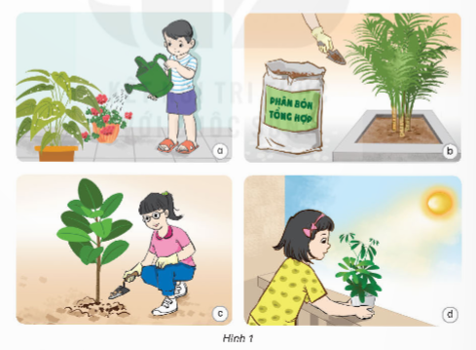  -Gv mời đại diện nhóm trình bày kết quả.  -Kể một số việc làm chăm sóc cây trồng mà em đã thực hiện.  -GV Gọi các nhóm nhậ xét bài.  - GV nhận xét, tuyên dương nhóm làm tốt.  *Các em vừa tìm hiểu những việc làm để cung cấp đầy đủ nhu cầu về nước, khoáng, khí...của cây thì trong tất cả các cây trồng có cần chăm sóc giống nhau không các con hãy quan sát một số cây trồng sau.  1.2 Mời HS thảo luận nhóm 2 để thực hiện nhiệm vụ.  -GV cho quan sát tranh .  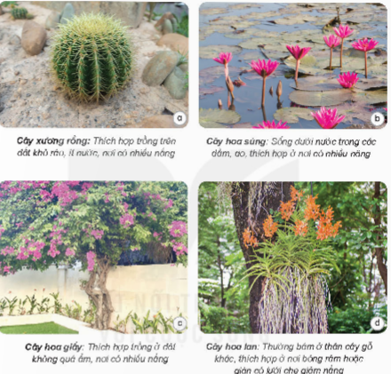  -GV yêu cầu hs đọc thông tin, thảo luận cặp 2.  -Cây nào thích hợp ở nơi bóng râm,cây nào cần nhiều nắng?  - Cây nào cần ít nước,cây nào cần nhiều nước để phát triển?  - GV mời đại diện các nhóm trình bày kết quả thảo luận, các nhóm khác nhận xét, bổ sung.  - GV nhận xét, tuyên dương.  *Gọi HS đọc mục em có biết?  Mỗi loại cây ở các giai đoạn phát triển có nhu cầu sống khác nhau.Lúa nước giai đoạn từ cây con đến khi trổ bông cần nhiều nước,nênđể ruộng lúa ngập nước khoảng 2 cm đến 5 cm. khi hạt lúa lớn và chín nhu cầu nước ít hơn,chỉ cần giữ ruộng đủ ẩm.  - GV mời một số HS nêu thêm về một số ví dụ khác về nhu cầu cần nước và ánh nắng khác nhau.. và đề xuất một số việc làm cụ thể để chăm sóc cây trồng. .  - GV nhận xét tuyên dương và chốt lại nội |  | - HS sinh hoạt nhóm 2, vaf neeu nooij dung từng tranh.  - Đại diện các nhóm báo cáo kết quả:  a.Tưới cây - nhu cầu cần nước của cây.  b.Bón phân – Nhu cầu chất khoáng của cây.  c.Xới đất – Nhu cầu khí của cây.  d.đưa cây ra nắng – ánh sáng.  +HS kể và mô tả việc mình đã làm theo hiểu biết của mình.  - HS lắng nghe, rút kinh nghiệm  -Hs làm treo yêu cầu.  -Hs thảo luận cặp 2 điền vào bảng sau  .  Cây ưa bóng râm Hoa lan,...  Cây cần nhiều nắng. Xương rồng,hoa súng,hoa giấy,...  Cây cần ít nước. Xương rồn,...  Cây cần nhiều nước Hao súng,...  -Đại diện nhóm trình bày kết quả.  - Cả lớp lắng nghe.  -2-3 Hs đọc ,lớp đọc thầm.  -HS lấy VD theo sự hiểu biết của mình.  - Cả lớp lắng nghe.
3.Thực hiện chăm sóc cây trồng ( thảo luận nhóm 4).  - Gv gọi đọc bảng và thảo luận theo ND.  Tên cây trồng?  Nhu cầu của cây giống Công việc cần làm Lưu ý khi thực hiện.  Nước Tưới nước cho cây Tưới cây vào buổi sớm hoặc tối.  ? ? ?  -GV gọi các nhóm trình bày.  - Các nhóm nhận xét.  -Tuyên dưng nhóm làm tốt. |  | -1 Hs đọc nội dung,lớp đọc thầm.  -Hs thảo luận hoàn thành vào bảng theo nhận biết của mình.  -Đại diện nhóm trình bày.  -Nhận xét nhóm bạn.  -Hs lắng nghe rút kinh nghiệm.
4. Vận dụng trải nghiệm.
- Mục tiêu:
+ Củng cố những kiến thức đã học trong tiết học để học sinh khắc sâu nội dung.
+ Vận dụng kiến thức đã học vào thực tiễn.
+ Tạo không khí vui vẻ, hào hứng, lưu luyến sau khi học sinh bài học.
- Cách tiến hành:
- GV tổ chức trò chơi “Ai biết nhiều hơn”  + Chia lớp thành các nhóm. Và cùng thi một lượt tổng thời gian 2 phút.  + Các nhóm thi nhau đưa ra những ví vụ về loại cây cần nhiều nước;loại cây cần ít nước;loại cây cần ánh sáng;loại cây cần nơi bóng râm. Sau 2 phút, nhóm nào tìm được nhiều nhất nhóm đó thắng cuộc.  - Nhận xét sau tiết dạy, dặn dò về nhà. | - Học sinh chia nhóm và tham gia trò cơi.  - HS lắng nghe, rút kinh nghiệm
IV. ĐIỀU CHỈNH SAU BÀI DẠY:
..............................................................................................................................
..............................................................................................................................
..............................................................................................................................

